简易行程
秒懂行程 |  | 用餐 | 住宿
D1 | 安徽各地出发至北京！接站后自由活动 | 无餐 | 北京/火车
D2 | 天安门广场——毛主席纪念堂（政策性关闭请外观）—故宫博物院（含耳麦接驳车）—天坛通票 | 早餐/中餐 | 北京
D3 | 升旗仪式-八达岭长城—奥林匹克公园外观-恭王府通票 | 早餐/中餐 | 北京
D4 | 颐和园—清华大学外观-圆明园（首道）-前门大街 | 早餐/中餐 | 北京/火车
D5 | 自由活动-送站乘坐高铁/飞机返回！ | 早餐 | 无
//详细行程//
第一天：前往北京 （无餐） 宿北京/火车
北京欢迎您！抵达后我社特派专职人员接您,并为您安排入住酒店（由于各个地市抵达北京时间不同，可能会出现车站等候的时间，一般不超过40分钟，希望理解）如果您抵京后时间充裕，我们建议您自行前往王府井大街，西单，东单，国贸，三里屯等商业街区逛逛，因为那里是现代北京的代表。（乘车路线可拨打12580咨询，也可以向您的导游问询）。火车卧铺今日不含住宿和次日早餐！
第二天 （含早、中餐） 宿北京
游览景点：天安门广场（游览时间约1小时）
参观天安门广场及毛主席纪念堂（如遇政策性关闭或限流，可观外景，不另行安排），天安门，坐落在中华人民共和国首都北京市的中心，故宫的南端，与天安门广场以及人民英雄纪念碑、毛主席纪念堂、人民大会堂、中国国家博物馆隔长安街相望，占地面积4800平方米，以介乎的建筑艺术和特殊的政治地位为世人所瞩目。
温馨提示：
1.毛主席纪念堂政策性关闭请外观，进入毛主席纪念堂不得穿无袖上衣，不得穿拖鞋，必须随身携带身份证。这天走路较多请穿舒适鞋子和轻便服装。
2. 毛主席纪念堂每日限流,如遇未预约上门票或者政策性闭馆时，改观外景。
游览景点：故宫博物院（深度游览，约3小时）
故宫又称紫禁城，明清两代皇家宫殿，中国古代皇家建筑之精华，被誉为世界五大宫之首！在雄伟威严的的皇家宫殿里，了解我国灿烂的历史和悠久的文化，寻找故事传说中昔日的辉煌与奢华。这里凝结着历史的烟云，记载着岁月的沧桑，这里建筑巧夺天工，辉煌壮丽，让我们在这里感受厚重的历史和文化！但是现实和理想差距太大，每天近五万人次的客流量，走马观花式的游览会特别遗憾。我社安排的人性化故宫深度游，精心为贵宾们配备无线讲解器， 即使在人多声杂的旺季您也可以通过导游清晰的讲解更加深度地了解紫禁城的历史,乘核心区观光车摆渡前往上车点。
温馨提示：
因升旗仪式、毛主席纪念堂限流，每天观看人数受限，我们会尽全力预约，若预约不上则改为外观，不再安排其他点。因故宫景区限流，每天参观人数受限，我们会尽全力预约，若预约不上退门票60元/人或换其他景点。
游览景点：天坛公园 （通票）（约1.5小时，）
天坛公园地处原北京外城的东南部，故宫正南偏东，正阳门外东侧，始建于明朝永乐十八年（1420年），是中国古代明、清两朝历代皇帝祭天之地。风景名胜北京天坛是世界上最大的古代祭天建筑群之一。在中国，祭天仪式起源于周朝，自汉代以来，历朝历代的帝王都对此极为重视。
第三天 （含早、中餐） 宿北京
游览景点：升旗仪式 （约1小时）
早餐打包。04：00左右集合出发前往天安门广场，天安门广场自行选位置看升旗仪式，观看【升旗仪式】，五星红旗， 迎风飘扬，澎湃感油然而生。
参观龙脉九号璀灿京城或【金殿国际】或【北京钰玉世家】（导游根据实际情况调整，只进一个）
游览景点：八达岭长城（深度游览，约3小时）
游览世界八大奇迹之一的【八达岭长城】(约200分钟),体会“不到长城非好汉的”的豪迈。万里长城象一条巨龙盘踞在祖国的北面，绵延数万里，纵贯两千年，雄伟壮观，气势磅礴。八达岭长城，更是“奇迹”中的经典，登上长城，脚下的崇山峻岭，蜿蜒起伏，四季风光各不相同：春天野花竞开，夏季绿色满眼，秋天层林尽染，冬来雪域莽莽，景色令人叹为观止.【皇城礼物润德展示中心】通过再现老北京明清风情街及古皇城场景，让您全方位了解老北京非遗文化，中心还拥有最丰富的北京特产展示区和体验区，供游客自由选购北京特色伴手礼（提示：该中心除了向您展示北京非遗文化外，还可以购买到正规的旅游纪念品和北京特产，不视为旅行社安排的购物行为，请自愿理性消费）
温馨提示:升旗仪式实行实名制预约政策,每日限流没有具体人数，且实时调控，如未能成功预约视为不可抗力免责取消参观。
游览景点：奥林匹克公园
游览【奥林匹克公园】，一个集体育竞赛、会议展览、文化娱乐和休闲购物于一体，空间开敞、绿地环绕、环境优美，能够提供多功能服务的市民公共活动中心，近观2008年奥运主会场【鸟巢】和水蓝色梦幻游泳馆【水立方】外景，感觉鸟巢的雄伟与水立方的倩丽。夜游鸟巢水立方，观看梦幻水立方。
游览景点：恭王府
游览【恭王府】（约2小时，含通票）这里曾先后作为和珅、永璘的宅邸，承载了极其丰富的历史文化信息，故有了“一座恭王府，半部清代史”的说法。如今由府邸和花园两部分组成，整体设计富丽堂皇，风景幽深秀丽，充分体现了皇室辉煌富贵的风范和民间清致素雅的风韵.
第四天 （含早、中餐） 宿北京/火车
游览景点：颐和园（含首道门票，深度游览）
早餐打包。酒店前台集合出发，前往颐和园（车程约1个小时）游览世界上最大的宛如人间仙境的皇家园林【颐和园】（120分钟），颐和园主要由寿山和昆明湖两部分组成。昆明湖中，宏大的十七孔桥如长虹偃月倒映水面，蜿蜓曲折的西堤犹如一条翠绿的飘带，萦带南北，横绝天汉，堤上六桥，婀娜多姿，形态互异；与前湖一水相通的苏州街，更是酒幌临风，店肆熙攘，仿佛置身于200多年前皇家买卖街；谐趣园则曲水复廊，足谐其趣。昆明湖湖岸边：著名的石舫，惟妙惟肖的铜牛，赏春观景的知春亭等景点更是让您犹如人在画中，画在水中……
游览景点：清华大学或北京大学正门口拍照
赠送“胸怀壮志梦”中国最高学府【清华大学或北京大学正门拍照】
游览景点：圆明园
参观爱国主义教育基地【圆明园】(约1小时，首道门票已含），其宏大的地域规模、杰出的营造技艺、精美的建筑景群、丰富的文化收藏和博大精深的民族文化内涵而享誉于世，被誉为“一切造园艺术的典范”和“万园之园”。
游览景点：新前门大街
【新前门大街】走进焕然一新的古老商业街。一个不缺古迹与故事的地方，一座巴洛克风格的小楼坐落于此，它宫殿般的外形充满魅力，这便是劝业场。它的生命力不单单来自日积月累的厚重、久经风霜的岁月，更来自它的兼容并蓄，它的宽广心胸……火车卧铺今日返回不含住宿和次日早餐！
第五天 早餐后-自由活动-返回 无住宿
用完早餐后根据返程时间安排送站，乘坐高铁/飞机返回温馨的家，结束旅途生活。
此行程按照旅行社优惠门票价格核算，所有特殊证件无任何退费！（老年证、军残证、军官证等均无）

特殊说明
1.由于毛主席纪念堂团队每日限流4000人，若未预约成功，则改为外观，敬请谅解！
2.故宫博物院每日限流3万张，如未预约成功则替换为其他景区，门票差价多退少补。
3.北京所有景点都采取了限流措施，游览顺序会根据景区约票日期进行调整，如遇部分景区限流无法参观，导游会根据实际情况调整景区游览顺序，报名即同意此项。
4.中轴（天安门，故宫一线）当天，只有美术馆一个地方能停旅游车，需步行30分钟，为减少游客步行时间，我社将协助安排游客乘坐公交或者摆渡车，游览结束后再坐摆渡车回美术馆站点乘车，不便之处敬请谅解！
5.景区均享受团队优惠政策，老年不再二次享受门票优惠退费。

接待标准
● 交通：北京往返火车硬卧/高铁或飞机往返大交通，当地空调旅游车

● 用餐：4早3正 （北京特色烤鸭餐、老北京炸酱面、八达岭自助餐） 早餐：打包豆浆+面包/馒头+鸡蛋 正餐导游会根据游览行程做相应调整。
● 景点：行程所列景点大门票。
● 酒店安排：全程入住精选连锁酒店
● 导游：优秀全陪导游+当地导游服务
费用不含;
·全程单房差 连锁：100元/人/晚
·景区内行程外自费娱乐项目
·费用包含外其它费用
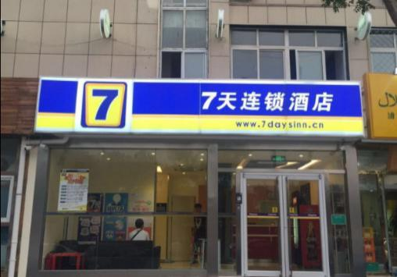
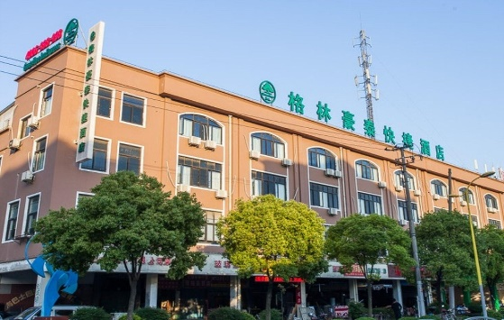
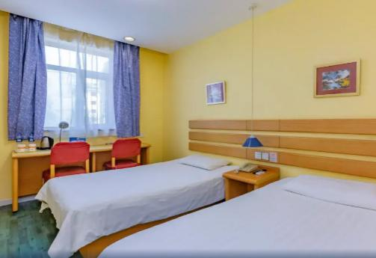
酒店参考：99优选，速8，如家，7天，海友，格林豪泰或同级
参团须知
1、导游有权调整景点游览前后顺序，但不影响原定标准及游览景点，如旅游期间政策性因素或遇旅行社不可控制因素（如塌方、塞车、天气、航班延误、车辆故障等原因）造成行程延误或不能完成景点游览，本社负责协助解决或退还门票款，不承担其它赔偿责任；（游览顺序调整提示）
2、团队行程中，如您因自身原因选择中途离团，未完成部分将被视为您自行放弃，不退任何费用。提早或延后离团，均不接送机（站），根据相关规定，可中止合同，出现任何问题均与本社无关；
3、景区均享受团队优惠政策，老年和学生不再二次享受门票优惠退费；
4、年满七十周岁以上且身体健康状况不佳,身体残障行动不便,有心理健康问题的游客报名参团，请组团社与游客签定《健康证明》并有家属或朋友陪同方可出游；
5、行程内的自理项目团友自由选择参与，不去游玩的需在景区门口等候或下车自由活动；
6、行程当中特色餐，或会根据当时的情况做相应的调整；由于南北方饮食习惯不同，口味等都可能不同，部分客人可能吃不惯，敬请海涵。
7、团费中包含每人每天一张床位，行程中团队住宿如出现单男单女时，团友应听从及配合导游安排住房，或在当地补足单房差。
8、每天早晨请在导游指定的时间到达酒店大堂集合，请勿迟到，以免耽误其他游客行程。若因迟到导致无法随车游览，责任自负敬请谅解。
9、出团时请务必带上有效身份证件，请自备防晒用品，晕车药，常用的药品(预防感冒,腹泻等疾病)等；贵重物品随身携带，以免丢失，请不要在车内吸烟、吐痰或丢弃垃圾；旅途中不要过量饮酒，自由活动时，请结伴出行，不要走的过远，请注意保管好自己的财物，如有财物丢失，旅行社不承担责任。
10、为防范风险，减少自然灾害、意外事故等意外事件给游客带来的损失，建议每位游客都要购买旅游意外险（我司具有中国保险监督管理委员会颁发的《保险兼业代理许可证》，游客可从业务人员处购买意外险）。
11、我司已依法购买了旅行社责任保险，因旅行社责任引发的事故，每位国内游客最高赔偿限额30万元人民币。
12、请您务必携带本人身份证原件，或有效的登机证件（成人身份证，小孩户口簿）。不需安排接送的游客，各地至机场往返途中一切事宜由客人自行承担，由于自身原因造成误机等事宜，旅行社不承担任何责任。
13、请您认真填写意见单，希望通过您的意见单我们更好地监督当地的接待质量，您的意见单也将是行程中发生投诉的处理依据，恕不受理团友因虚填或不填意见书而产生的后续争议。

